Имеем вот такую магнитолу модель LAN2060ICUC.
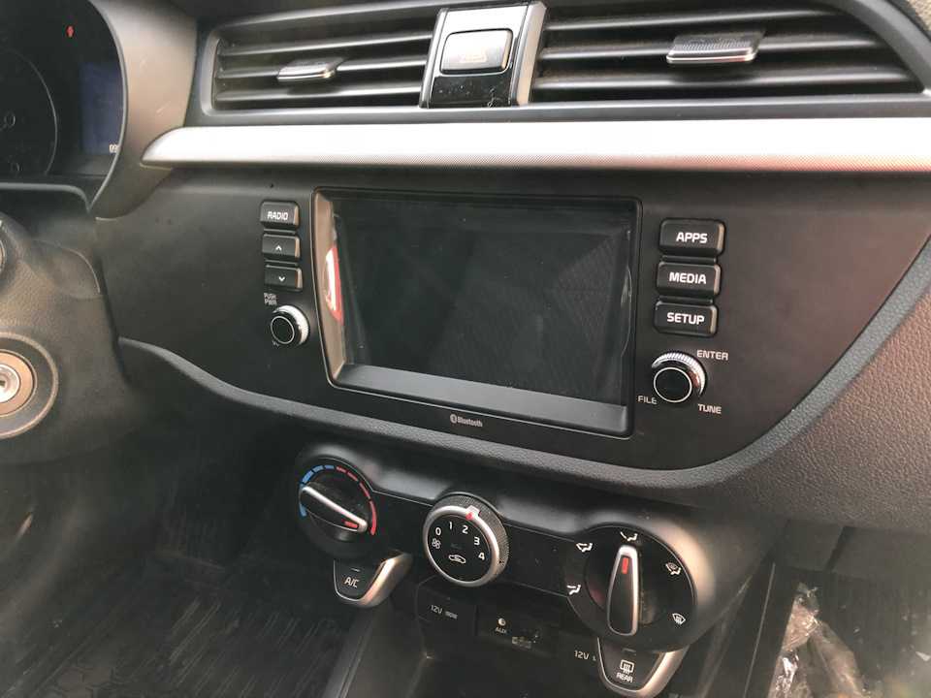

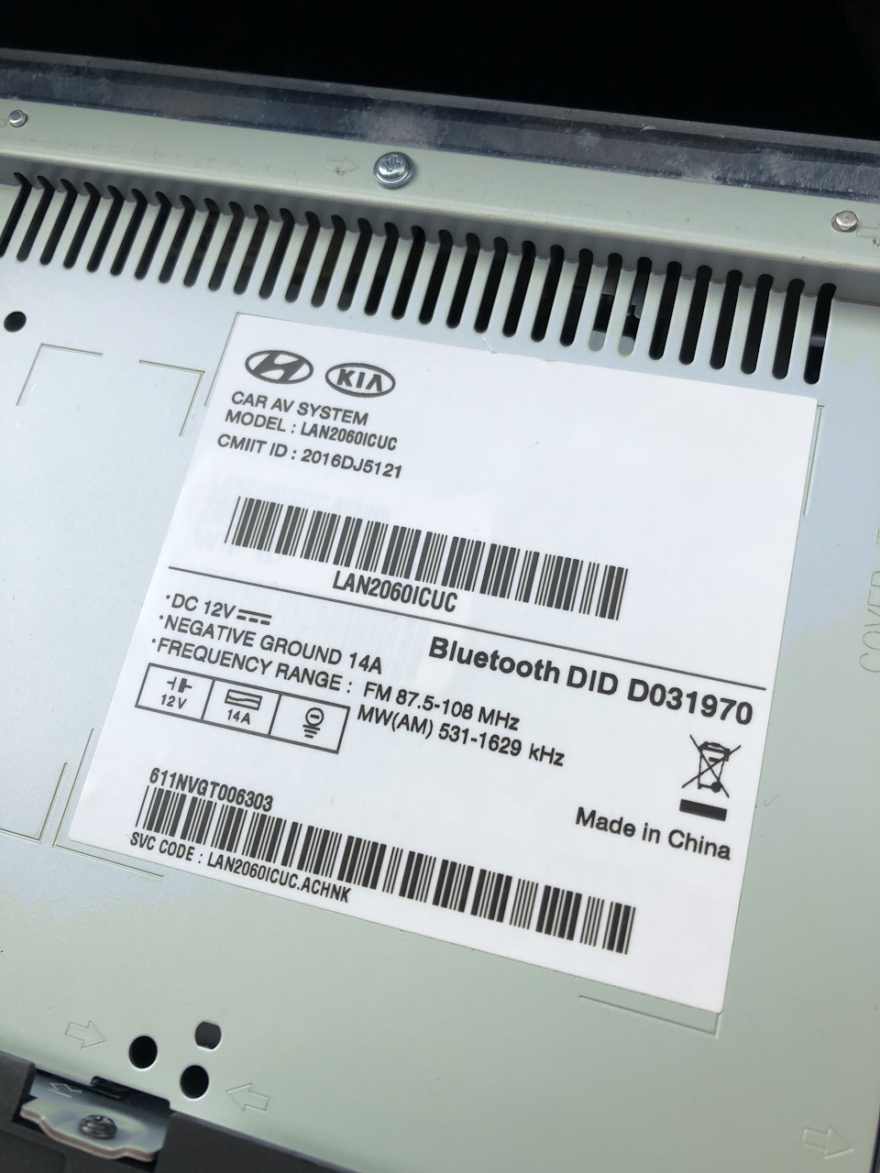
Полный размер

Используем вот такую схему. Еще нам понадобится провод, и доп пины для разьема.

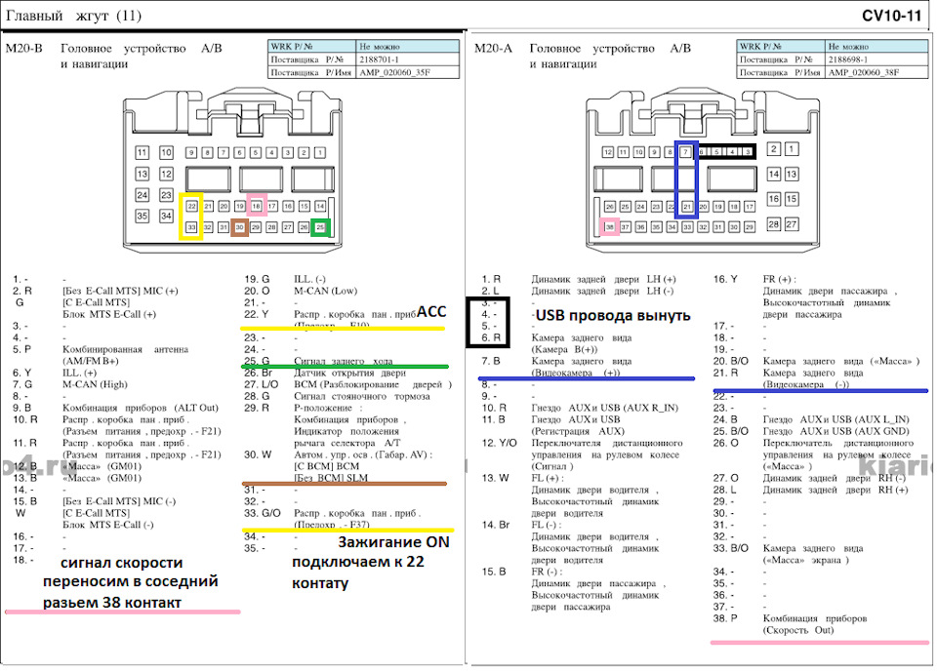

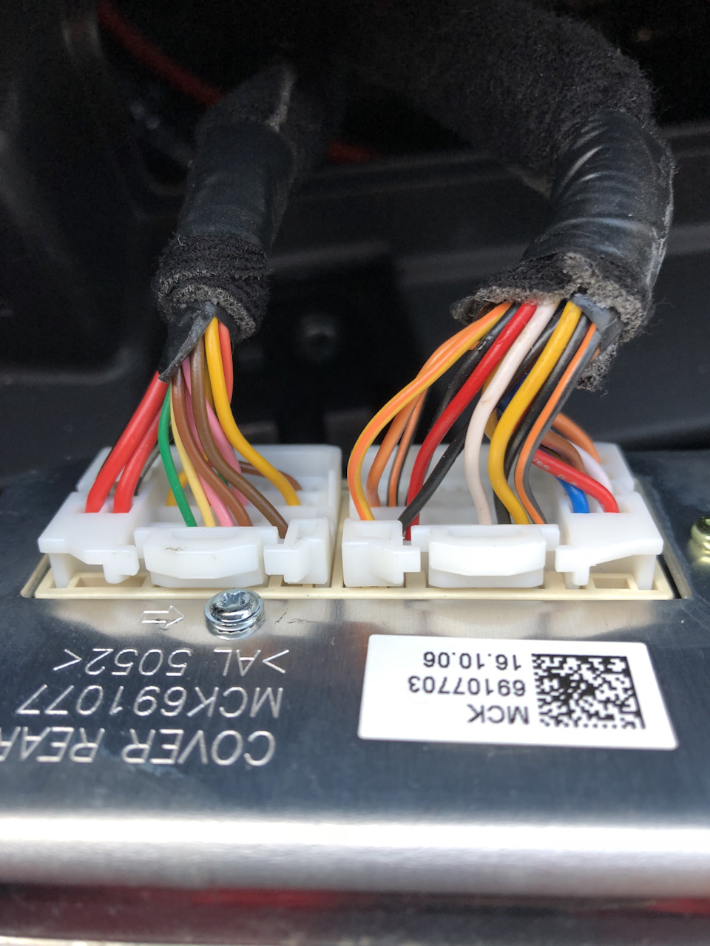

смотрим на панель … левый и правый разъёмы
Первое с чего начать это разъём USB.
В комфорте он подключем в основном разъёме. В данной магнитоле он отдельно.
Берём правый разъём и вынимаем нужные нам провода 3,4,5,6! Белый, черный, желтый и серый с оранжевым. Нам их нужно подключить в соседний маленький разъём, по данной схеме.
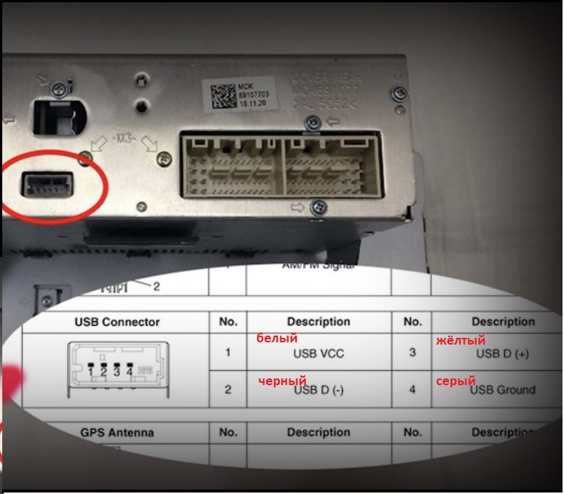
Второе из необходимого это микрофон, я просто запаралелил вход и выход микрофона на блоке глонасс. Просто соеденяем два желтых провода в разъёме и вставляем обратно, работает и магнитола и глонасс. По другому пока решить этот вопрос не смог. Отключать микрофон от глонасса не хочется, безопасность всё-таки! Мне кажется дело в прошивке магнитолы и она не подаёт сигнал блоку глонас что бы тот включил микрофон. Блок глонасс находится над бардачком.

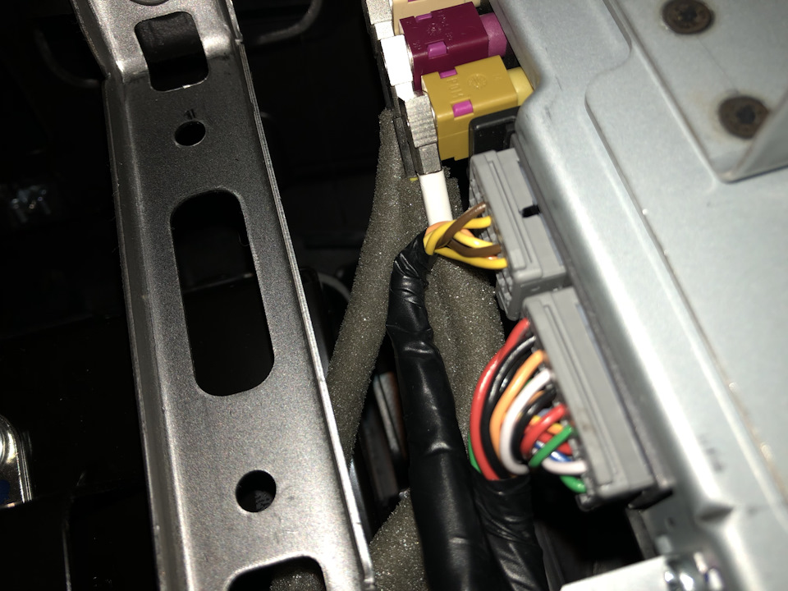
Полный размер

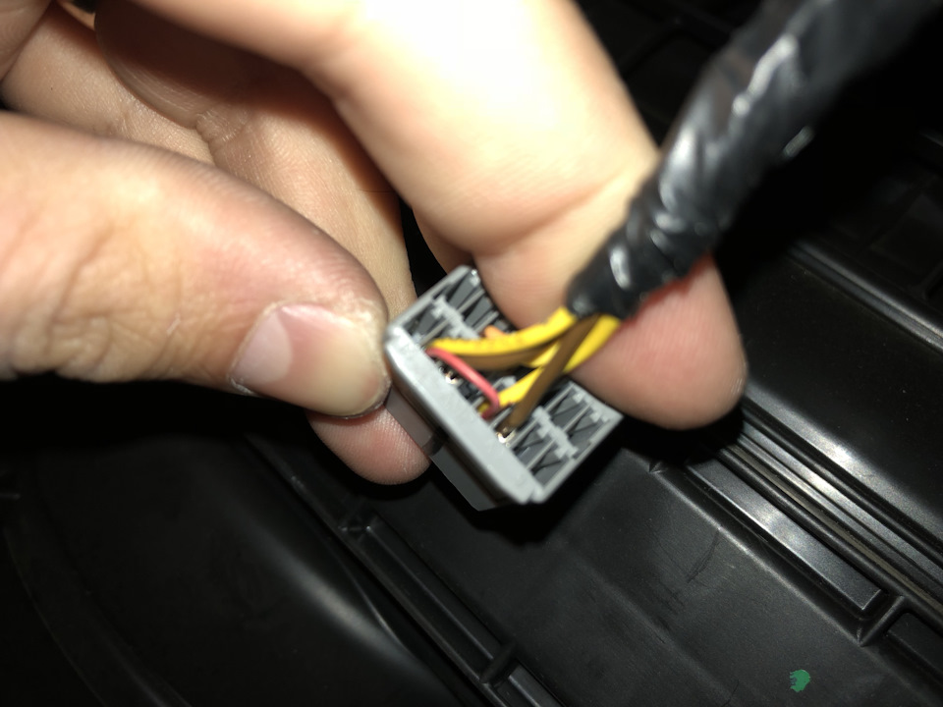
Полный размер

Третье что потребуется, это избавиться от этой надписи.

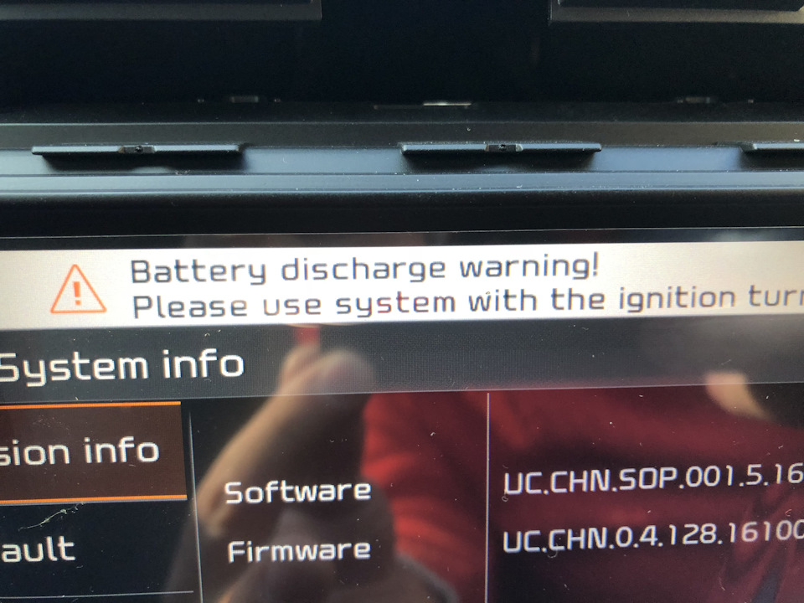
Полный размер

Сильно умная магнитола
Магнитола не знает что двигатель заведен и постоянно предупреждает о том что АКБ может разрядится если вы не заведёте машину!
А не знает потому, что не хватает одного провода от блока предохранителей. Типа второе положение ключа в режиме включённого зажигания. Тут я решил не особо заморачиваться и подключил к соседнему проводу, который называется АСС. Это первое положение ключа, режим аксессуаров. Впринципе нам этого хватит. Пусть в первом положении ключа сразу думает что заведена!
Это левый разъём, вставляем доп пин в 33 контакт и подключаемся к желтому проводу 22 контакта.
Кстати без этого провода не будет работать камера!
Четвёртое это камера. Подключать будем обычную китайскую камеру. Если кто то надумает ставить оригинал то там чуть по другому.
В левом разъёме находим 25 контакт, это сигнал заднего хода, можно подать с заднего фонаря (как сделал я, используя проводку камеры).
Далее переходим к правому разъему.
Тут 7 и 21 контакты это сигнал камеры. 7 контакт это плюс, 21 минус.
А в багажнике подключаем питание камеры к лампе заднего хода.
Все подключаем и должно заработать!
Пятое. Регулировка громкости в зависимости от скорости! С левого разьма вытаскиваем 18 контакт(розовый провод) и вставляем его в правый разъём 38 контакт.
Шестое. Автоматическое затемнение подсветки.
Тут надо будет найти блок SLM, находится он слева от магнитолы. Вот такой разъём, 11 контакт и протягиваем провод до магнитолы, левый разъём 30 контакт.
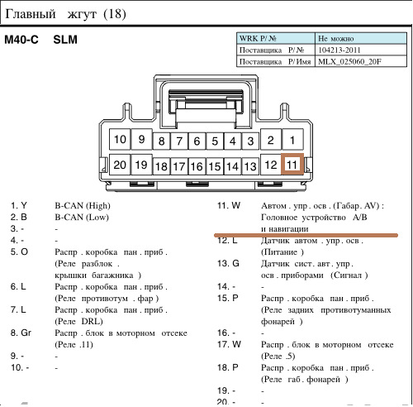
Что бы работало видео на ходу.
Левый разъём, контакт 28, необходимо замкнуть на массу.
Теперь все что надо мы подключили! Ездим наслаждаемся.

